Documento de Requisitos do Sistema AniFlix Versão 3.0

Projeto aplicado da disciplina Programação Web

**Cronograma do Projeto**

|  |  |
| --- | --- |
| **Data** | **Descrição** |
| 06/11/2023 | Definição da equipe e tema do projeto |
| 14/11/2023 | Primeira documentação Enviada |
| 19/11/2023 | Criação do banco de dados |
| 20/11/2023 | Entrega do Front |
| 20/11/2023 | Configuração do Banco de dados |
| 21/11/2023 | Entrega do Banco de dados |
| 22/11/2023 | Protótipos de tela e entrega da Documentação Final |

**Equipe de desenvolvimento**

|  |  |
| --- | --- |
| **Nome** | **Função** |
| Ana Vitória | Analista de sistema |
| Thiago Alves | Desenvolvedor Front-end |
| Gilberto Gonçalves | Desenvolvedor Back-end |
| Antônio Palmeira | Administrador de banco de dados |
| Tiago Barros | Design |

# Introdução

Este documento especifica os requisitos do sistema *AniFlix.* fornecendo aos desenvolvedores e stakeholders as informações necessárias para o projeto e implementação, assim como para a realização dos testes e homologação do sistema.

O projeto consiste em um site de streaming focado em animes com o objetivo de obter lucro por

meio de publicidade e assinaturas. Tenho interesse em estabelecer contratos com estúdios de

animes para obter preferência no lançamento dos episódios.

### O projeto consiste em um site de streaming focado em animes com objetivo de obter lucro por meio de publicidade e assinaturas. Tenho interesse em estabelecer contratos com estúdios de animes para obter preferência no lançamento de episódios

**Link do repositório**: https://github.com/thiagoAlves0/php-projeto

# Descrição geral do sistema

O site deve incluir uma área de login na qual os usuários poderão

optar por se tornar assinantes premium ou não. Os usuários premium não serão incomodados por

anúncios. Por outro lado, os usuários comuns terão até 2 anúncios por episódio. Além disso, o site

terá uma divisão de animes por gênero, época de lançamento e os mais populares.

# Requisitos Funcionais

|  |
| --- |
| [UC001] Autenticar-se no Sistema |

Descrição: permite aos usuários a consumir ao sistema de streaming

Atores: Administrador, Consumidor

Entradas e Pré-Condições: Entrada livre, cadastro opcional tendo a opção de assinatura mensal com benefícios

Saídas e pós-condição: Não Possui

|  |
| --- |
| [UC002] Registra-se no Sistema |

Descrição: Permite que o usuário se registre no sistema.

Atores: Consumidor

Entradas e pré-condições: não possui.

Saídas e pós-condição: não ter nenhum cadastro no sistema.

|  |
| --- |
| [UC003] Cadastrar Animes |

Descrição: cadastro de animes no banco de dados

Atores: Administrador

Entradas e pré-condições: ter acesso ao banco de dados

Saídas e pós-condição: não possui

# Requisitos Não Funcionais

|  |
| --- |
| [NF001] Usabilidade |

A interface com o usuário é de vital importância para o sucesso do sistema. Principalmente por ser um sistema que pode ser utilizado diariamente, o usuário deverá em pouco tempo aprender como utilizar o sistema. O sistema terá uma interface amigável ao usuário primário sem se tornar cansativa aos usuários mais experientes, de forma Responsiva e leve.

Prioridade:  Essencial ◻ Importante ◻ Desejável

|  |
| --- |
| [NF002] Escalabilidade |

O site Aniflix tem como um dos requisitos não funcionais a escalabilidade. Tem sua importância pois a capacidade de vários usuários acessarem ao mesmo tempo, principalmente durante ao vivo ou lançamentos populares.

Prioridade:  Essencial ◻ Importante ◻ Desejável

|  |
| --- |
| [NF003] Segurança |

O site Aniflix protege os dados dos usuários como informações pessoais e de pagamento que sejam armazenados de forma segura.

Prioridade:  Essencial ◻ Importante ◻ Desejável

|  |
| --- |
| **5. Diagramação e prototipação de Banco de Dados** |

Figura 1- Animes

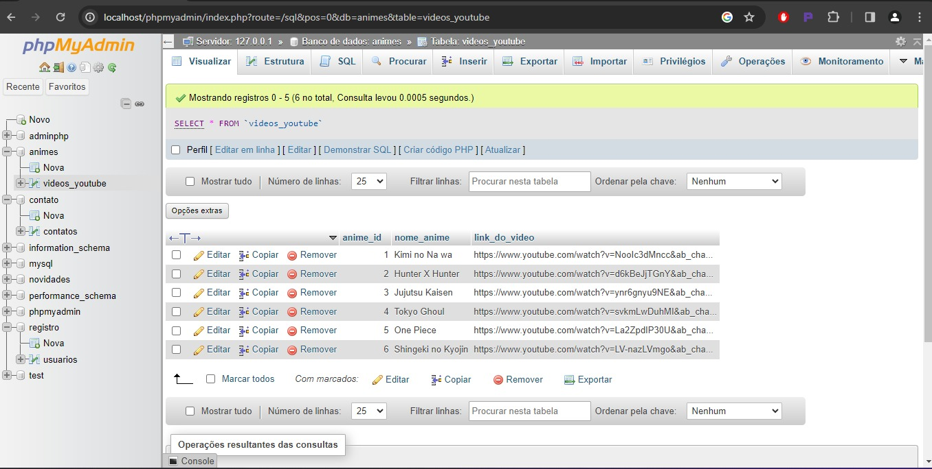

Figura 2 – Contatos

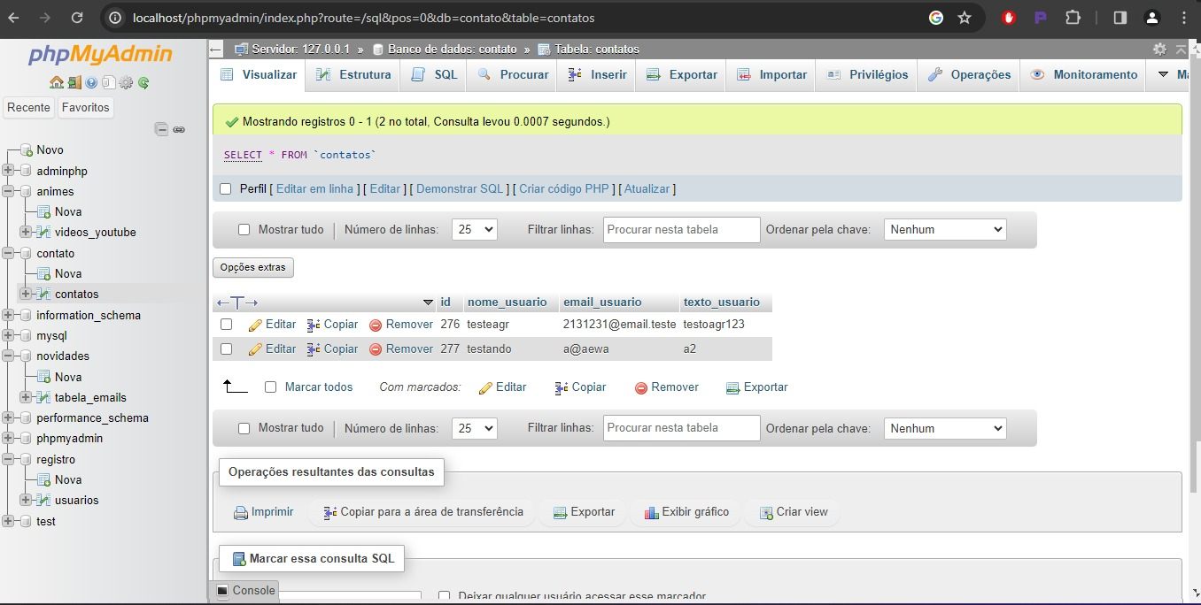

Figura 3 – Fale Conosco

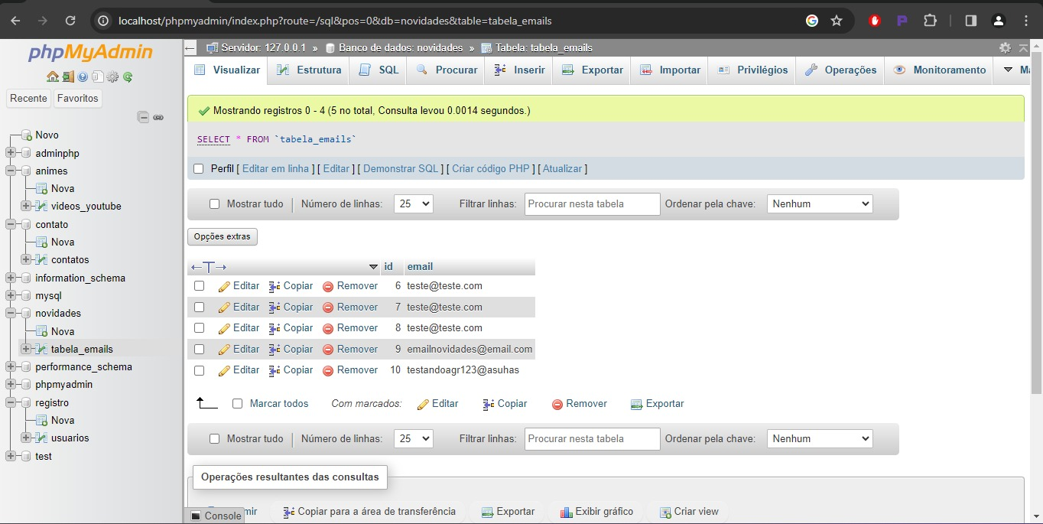

Figura 4 – Logins

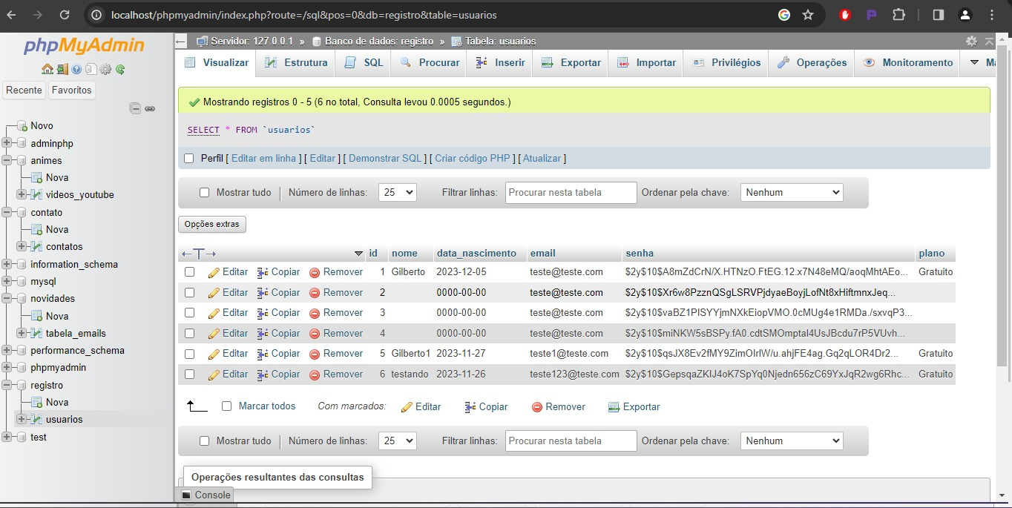

|  |
| --- |
| **6. Diagramação e prototipação de telas** |

Figura 1 – Tela Inicial

